ОСЕННИЙ СУНДУЧОК
Развлечение для старшей группы.
(Дети под муз. заходят в зал. Проходят через середину и расходятся, становясь полукругом.)

Дети читают стихи:
1.Заглянул сегодня праздник в каждый дом,
Потому что бродит осень за окном.

2.Заглянул осенний праздник в детский сад,
Чтоб порадовать и взрослых и ребят.

3. Осень, ты – волшебница,
Знатная кудесница.
О тебе скучали мы
В ожиданьи красоты.

4. Позолоты не жалея,
Убрала берёзам косы,
Холода в мечтах лелея,
Разбросала в поле росы
5. Эко, Осень заплясала,
Разыгралась на просторе,
Все листочки оборвала,
Все дубочки расцветила.

6. Ах, художница ты, Осень,
Научи нас рисовать.
Я тогда в твоей работе
Тебе буду помогать!

ПЕСНЯ «ХУДОЖНИЦА-ОСЕНЬ»
( После песни дети музыку садятся на места)
Ведущая :В свой шатёр волшебный и прекрасный
Осень нас на праздник позвала.
Из далёких и чудесных странствий
Сказку новую с собою принесла.
Ведущая: Среди клёнов и осин сундучок стоит один:
Разукрашен листьями, не велик он, и не мал…
Кто же нам его прислал?
Отгадать вас просим – Кто же это?
Дети: Осень!
Ведущая: Осень? Очень может быть…что же в сундучке лежит?
Может здесь осенние туманы, что легли на сонные поляны?
Ведущая: Может листьев мягкий золотой ковёр?
Первой измороси расписной узор?
Ведущая: Может, крик прощальный журавлей, или тихий шёпот тополей?
Что же в этом сундучке лежит? Не пора ли нам его открыть?
(Вед. с двух сторон берутся за крышку сундучка, пытаются её приподнять, однако крышка не поддаётся.)
Ведущая Ничего не получается, сундучок не открывается!
Ведущая: Мы не станем унывать, будем мы… стихи читать!
Вместе (детям): Что ж ребята, мы вас просим, ведь стихи так любит Осень!
(Дети читают стих:

1.По дорожкам ходит Осень
В рыже красном сарафане,
А над нею небо впросинь
С кучевыми облаками.

2.Осень трогает листочки,
Сыплет жёлуди горстями
Нить прядёт из серой тучки,
Поливая всё дождями.

3 .Всё затягивает сеткой
Нежно-липкой паутины,
Посылая на разведку
Паучков на нитке длинной.

4. Тучка глупая не знала,
Что уж осень здесь настала:
Огневой лесной наряд
Ливнем тушит час подряд.

5. Ох, деревья пожелтели,
На ветру качаются.
Жалко, летние деньки
Быстро так кончаются!

( После стихов вед. снова подходят к сундучку, пытаются приподнять крышку, но она не открывается)
Ведущая: Что такое? Как же так? Не открыть его никак!: Я знаю, кто нам поможет открыть сундучок. Это волшебница Осень. Давайте её позовём.
Дети: Осень, Осень в гости просим.
(Входит Осень, танец девочек с полотнами на палочках с Осенью)

ТАНЕЦ «ОСЕННЕЕ НАСТРОЕНИЕ»

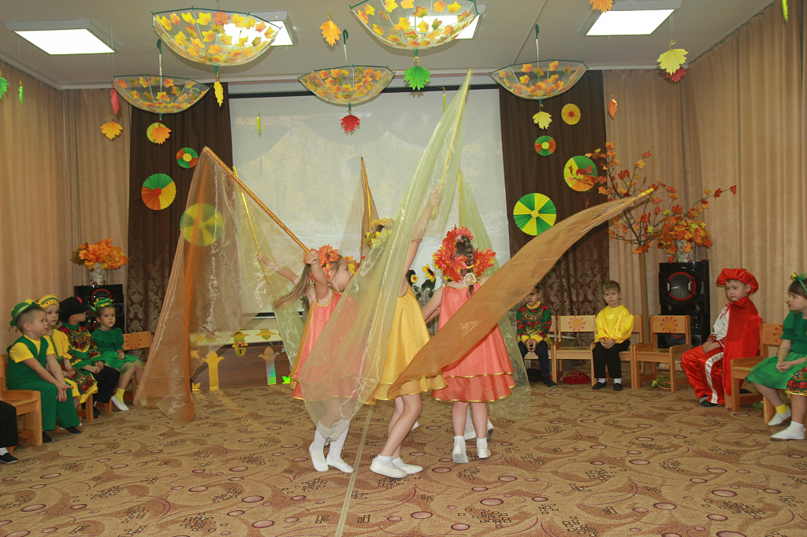

Осень: Я – Осень золотая, спешу вас удивить
Богатством урожая, ковром цветным укрыть.
Я собираю в стаю пернатую семью
И с грустью провожаю, им тихо вслед пою.
Я с ветром-непоседой играю в облаках.
Дождём седым порою рассыплюсь я в лугах.
И всех вновь удивляю своею красотой
То празднично – нарядной, то буднично – простой.- Здравствуйте, ребята! Спасибо, что позвали меня на праздник.
Ведущая: Осень, ты нам не поможешь открыть этот осенний сундучок.
Осень: Помогу, но надо для этого вам спеть и станцевать.

ПЕСНЯ-ТАНЕЦ «ЧТО НАМ ОСЕНЬ ПРИНЕСЛА»
Ведущая: Вот и песенке конец (подходит к сундучку)
Сундучок наш наконец,
Свою крышку приподнял! (Приподнимает крышку сундучка).
Что же сундучок скрывал? (Заглядывает внутрь)
Да чего тут только нет!
Достает корзину с овощами.
Осень:-Принесла в корзине я лучшие плоды!
Их мой друг сейчас увидишь ты!
Ждет вас оперетта не простая- а фруктово-овощная!
Не верите? Посмотрите сами
(занавес открывается-дети сидят в «корзине»)
Осень: Каждый овощ-очень важный-с витаминами, прекрасный
И сейчас свои куплеты пропоют они для вас
Громче хлопайте в ладоши, веселей встречайте нас (аплодисменты)
Осень: Не суди капусту строго, что на ней одежек много!
(все персонажи, которых называет Осень-выходят на середину зала, поют и танцуют)
Капуста- Всем известно, без капусты у тебя в кастрюле пусто
Про капусту позабудешь- есть борщи и щи не будешь!
Дети- Здравствуй, Капуста, иди сюда, Капуста!
Осень: С луком лучше не шути-если встретишь на пути!
Лук: Хоть я овощ небольшой,
Все: Ать-два, ать-два.
Лук: Ты наплачешься со мной.
Все: Ать-два.
Лук: Но не может жить без лука кулинарная наука.(2р)
Все: Не может жить без лука!
Ура! Ура! Ура!
Все: На месте, стой! Раз-два!
Осень- Помидор надулся важно!
Помидор: Подходите. Кол ь не страшно!
-У меня такие щеки красные,
Из меня готовят блюда разные.
И кладут в различные салаты
Помидоры или же томаты.
Все: Щи, борщи, различные салаты.
Помидоры или же томаты. У-у-у-у!
(Помидор подходит к репке и тянет её на сцену, та упирается, но все-таки, выходит).
Осень: А про репку и малышкам хорошо известна книжка!
Репка:
-Сказка – ложь, да не обманет,
Кто кого из грядки тянет.
В землю кто зарылся крепко?
Ну, конечно, это – репка.

ПЕСНЯ-ИНСЦЕНИРОВКА «РЕПКА»
Вед- А вы, ребята, хотите вытянуть репку?
ИГРА «РЕПКА»
Участвуют две команды по 6 детей. Это - дед, бабка, Жучка, внучка, кошка и мышка. У противоположной стены зала 2 стульчика. На каждом стульчике сидит "репка" - ребенноки в шапочке с изображением репки. Игру начинает дед. По сигналу он бежит к "репке", обегает ее и возвращается, за него цепляется (берет его за талию) бабка, и они продолжают бег вдвоем, вновь огибают "репку" и бегут назад, затем к ним
Все: Тянем-потянем, вытянуть не можем.
Все: Тянем-потянем. Вытянули репку!
Осень: В гости к нам пришел арбуз -
Замечательный на вкус!
Арбуз :
-Я похож на мяч зеленый, по бокам – полосочки.
Мяч – пустой, а у арбуза мякоть есть и косточки.(2 р.)
Я похож…Все: На мяч зеленый!
-Я похож…Все: На мяч зеленый!
-Я похож…Все: На мяч зеленый!
Привет Арбуз! Привет!
Осень: А вот подсолнух- славный гость- подставляй скорее горсть!
Подсолнух- Под солнышком подсолнушек был золотым когда-то
Но обгорел и почернел -эй, налетай, ребята!
Семечки-семечки, не жалейте времечка!

ТАНЕЦ «СЕМЕЧКИ»

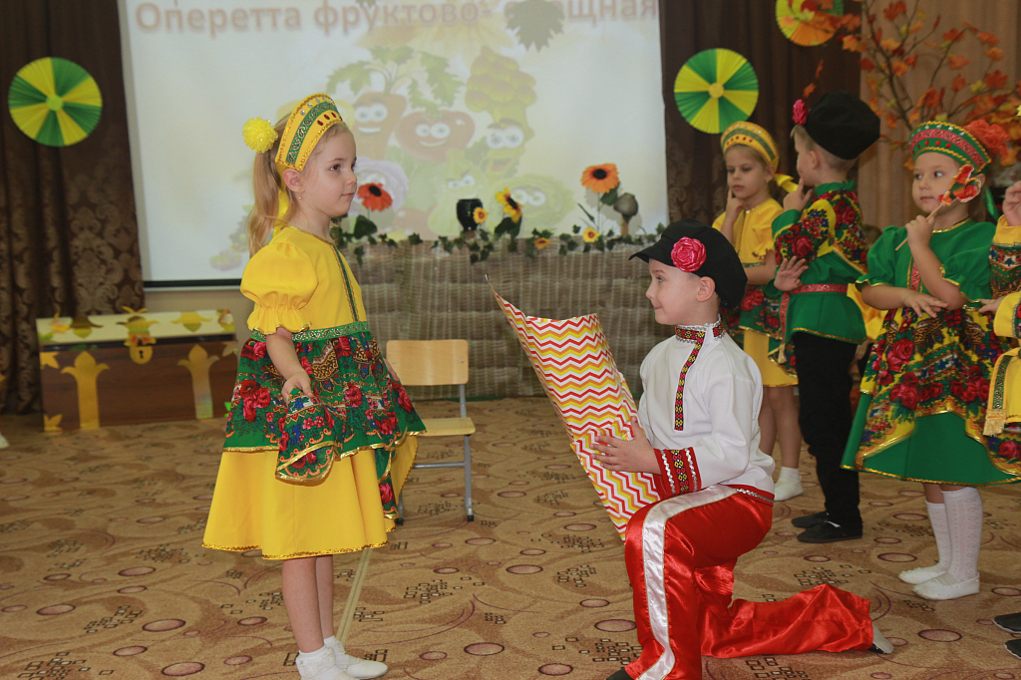

Осень- Только ты увидишь грушу- так решишь тот час же скушать
Ой, хороша, вкусна, ой, хороша!
Груша- Если только я созрею-то вкуснее груши нет
Вкус медовый, а сама я золотистая на цвет
Осень- Тесно в доме у гороха, но совсем, совсем не плохо
Горох- Как в тереме горошинки сидят в стручке, томятся
Созреют, разбегутся все, со мною не простятся
Ох, ох,о х-зеленый я горох
Дети- Да, да, да-такая вот судьба!
Вед- По дорожке Петя шел- и горошинку нашел!

Осень- Грустного Горошка смогла развеселить веселая Морковка!
Морковка: Все меня морковь-сестричку любят дергать за косичку
Но любому лихачу, эх! Я понравиться хочу!
Осень: Тыковка – красавица каждому понравится!
Тыква : -Сударыня тыква – краса огорода.
Её уважает немало народа.
С пшеном если сваришь красавицу нашу,
На завтрак получишь чудесную кашу.
Осень: Без картошки, каждый знает,
Огорода не бывает!
Картошка :
-Без меня не выйдут щи, ни суп и ни окрошка,
В киселе я тоже есть. кто же я?.
Все: Картошка.
-Правильно, правильно, вкусная картошка!
Все: Правильно, правильно, вкусная картошка!
Патиссон.
Осень: Это модник Патиссон! как хорош, как нежен он!
(Дети исполняют песню, а Патиссон «играет на саксофоне»):
Патиссон: У меня, у патиссона, куртка чудного фасона,
А приятный внешний вид сам о многом говорит.(2р)
ВСЕ:Виу, виу, виу, какой ты классный, Патиссон!
(Выбегают, держась за руки, две фасолинки:
Осень: Две лишь ноты: фа и соль, целый день поет Фасоль!
(Девочки поют песню):
Фасолинки:
-Я не нота, я не соль, я стручковая фасоль,
Я фасоль обычная, да на столах привычная.
Я не нота, я не соль, я стручковая фасоль!
Эй! Эй! (Фасолинки танцуют, возвращаются на свои места.

ХОРОВОД «ВЕСЁЛЫЙ ОГОРОД»
Осень: Огурец-молодец, появился наконец!
Огурец:
-Огуречки, огуречки, желтые цветочки:
Этот – папа, этот – мама,
Эти – крошки-дочки.
Огурцы: Вырастет на грядке целая семейка,
Если поливать нас по утрам из лейки…
Все: Если будешь поливать их по утрам из лейки.

ТАНЕЦ ОГУРЧИКОВ

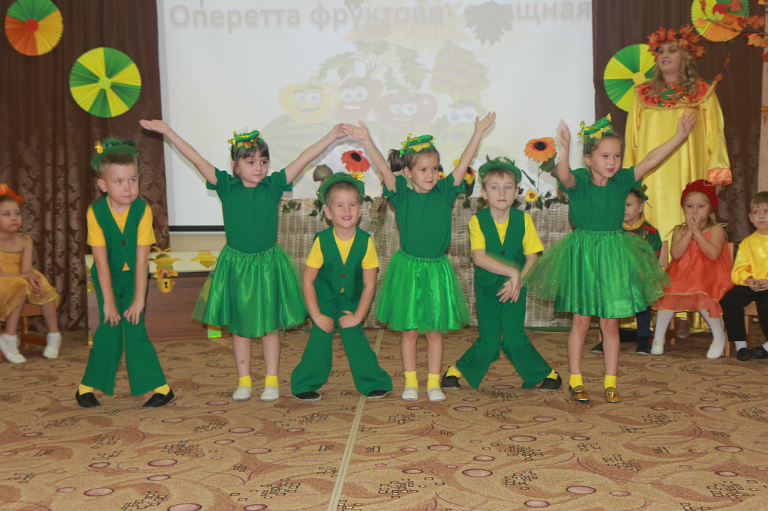

Тетушка-Трехлитровая Банка заводит круг и усаживает их в круге, поливает огурцы, поет):
-Если летом поливать огород как надо,
Вот такие молодцы вырастут в награду.
Только что на них смотреть, в этом мало толку.
Лучше взять и положить в банку на засолку.
Банка: Огурчики, в банку шагом марш!
(Огурчики залезают под прозрачную накидку тетушки Трехлитровой Банки и под музыку покидают зал)
Осень: Аромат по саду разносится, в руки яблоко с ветки просится.
(Дети во время песни изображают яблоневый сад. Они встают, поднимают руки над головой, раскачивают «ветвями».)
Яблоко:
-Яблоко зеленое, красный бок,
В руки прямо с дерева – скок-поскок.
Скушайте, отведайте, не пройдите мимо –
Всем нужны по осени витамины.
Все: Всем нужны по осени витамины!
(Кабачок выходит, ложится на пол)
Осень: Кабачок созрел на грядке,
Все довольны, всё в порядке!
(Дети исполняют песню):
-Лег на грядку кабачок. Тч…
И лежит себе, молчок. Тч…
Видно, думает, что тут. Тч…
Кабачок: Ну, конечно, меня тут…
Ну уж точно не найдут. Тч…
(К Кабачку выбегает веселая Клубничка, она будит его):
Клубничка: Эй, Кабачок, пора вставать! Хватит тебе спать!
(Кабачок сонный встает, потирает глаза и уходит на место. А нарядная клубничка остается перед зрителями)
Осень: Погляди-ка, погляди-ка,
Вот красавица Клубника!
Клубничка :
-Я клубничка-невеличка,
Раскраса-красавица.
Моего прихода дети
Ой как дожидаются.
Все: Ой, как дожидаются
-Ой, как дожидаются.
(Веселая Клубничка весело танцует, кланяется. Все ей хлопают)

ПЕСНЯ «УРОЖАЙНАЯ»
1. Мы с тобою выросли на родном просторе.
Здесь такие добрые лес, река и поле.
Здесь такое доброе греет землю солнце,
Нам под этим солнышком хорошо живется!
2. Мы с тобою выросли, пусть растут и дети!
Пусть намочит дождиком и обсушит ветер.
Вместе в поле выйдут, пусть в летний день погожий,
Вот тогда и вырастет урожай хороший!

(Под муз. Входят Слякоть и Холодрыга. Слякоть – в большой целлофановой накидке, в целлофановом пакете на голове, в галошах и с маленьким зонтиком. На холодрыге надеты валенки, меховая безрукавка, шапка-ушанка и брюки.
Они обходят зал и останавливаются в центре)
ХОЛОДРЫГА: Слушай, Слякоть, мне кажется у них тут праздник. А
меня сколько лет живу, так в гости ни разу и не позвали.
СЛЯКОТЬ: Да и меня, тоже не очень-то жалуют. Апчхи! Ну, раз они нас
не позвали, то пожалеют об этом. Мы им весь праздник испортим.
- Ой, смотри Холодрыга, кто это?...
ХОЛОДРЫГА: Да это же Осень! Сама Золотая Осень!
СЛЯКОТЬ: Радуется. Ей и песни поют, и танцуют для неё.
ХОЛОДРЫГА: Ишь, как её все любят!
СЛЯКОТЬ: А нас нет! (плачет)
ХОЛОДРЫГА: Фу, какую слякоть развела! Не реви и без тебя холодно.
Лучше подумай, как эту Осень проучить, чтобы она не зазнавалась.
СЛЯКОТЬ: Придумала! Сейчас мы её заколдуем и она заснёт, а сами
такую слякоть разведём, такой холод устроим, что она из золотой превратиться в дождливую…
ХОЛОДРЫГА: Брр!
СЛЯКОТЬ: В унылую…
ХОЛОДРЫГА: Брр!
СЛЯКОТЬ: В скучную осень. Тогда её, как и нас, никто любить не
будет.
ХОЛОДРЫГА: Чем же мы её заколдуем?
СЛЯКОТЬ: Сейчас я слякоть на блюдечке разведу, а ей скажу, что
это… раствор красоты! (Даёт Осени выпить напиток. Она засыпает)
ХОЛОДРЫГА: Ура! Получилось! Ну, держитесь, теперь я вас заморожу!
(Бегает около детей с веером, а Слякоть брызгает их водой)
Ведущая : Стойте, что вы делаете? Вы же на праздник пришли.: Ой, что же это такое! Как беде помочь?
Осень, Осень, что с тобой?
Где же взгляд лучистый твой?
Почему ты плачешь вдруг?
Потускнело всё вокруг.
Ведущая: Ребята, помните, Слякоть и Холодрыга говорили, что Осень проснётся,
если мы без неё заскучаем и позовём её, даже дождливую и холодную. Но что же можно найти в такой осени?
СЛЯКОТЬ И ХОЛОДРЫГА: (ВМЕСТЕ) - Ищите, ищите, может найдёте.
СЛЯКОТЬ: Чихать можно.
ХОЛОДРЫГА: Болеть можно.
СЛЯКОТЬ: С сырыми ногами походить.
ХОЛОДРЫГА: И с синим носом.
СЛЯКОТЬ: Идёшь, а на тебя вода холодная льётся.
ХОЛОДРЫГА: Брр!

13. Да разве дождик – это плохо?
Надень лишь только сапоги
И в них не только по дорогам,
А хоть по лужицам беги!
14. А как приятно под дождём
Шептаться с зонтиком вдвоём.
И даже можно зонтик взять
И под дождём потанцевать.
15. Пусть бушует непогода –
Что нам унывать!
И в такое время года
Можно петь и танцевать.
ТАНЕЦ С ЗОНТАМИ
16.За окошком дождь и ветер –
Всё нам нипочём
Приходи к нам, Осень, греться,
Мы здесь пляшем и поём!
17.Уходите, мы вас просим,
Всё равно проснётся Осень!
Осень очень нам нужна!
ВСЕ: Всем нам нравится она!
СЛЯКОТЬ И
ХОЛОДРЫГА: Вы её зовёте? Эту сырую, противную Осень?
ВЕД 1: Осень дети не забудут.уходите прочь от сюда.
(Под муз Слякоть и Холодрыга уходят)
ОСЕНЬ: Ах, как долго я спала… Где я? Что я?... Поняла!
Вы, друзья, меня спасли, к вам вернуться помогли.
А за это я опять предлагаю вам играть.
ИГРА «МУЗЫКАЛЬНЫЙ ЗОНТИК»
Ведущая: Ребята, а мы совсем забыли про наш сундучок. Пора нам туда
заглянуть.
(Достаёт оттуда корзину с яблоками)
Осень: Ясные денёчки пусть постоят немного.
Ну, а я – в обратный путь, в дальнюю дорогу.
Всем подарки принесла, ешьте, угощайтесь.
Ждут в лесу меня дела, до свиданья, детвора,
С Осенью прощайтесь.
(Под муз. Осень кружась уходит из зала)
Ведущая: Вот и закончился наш праздник,
Пора и нам возвращаться в группы.
(Под муз. Дети выходят из зала)

